МИНИСТЕРСТВО ОБРАЗОВАНИЯ И НАУКИ РОССИЙСКОЙ ФЕДЕРАЦИИ

Нижегородский государственный университет им. Н.И. Лобачевского

О.Г. Савихин

MICROSOFT EXEL 2007:
МЕТОДИЧЕСКИЕ УКАЗАНИЯ
ДЛЯ ВЫПОЛНЕНИЯ ЛАБОРАТОРНЫХ РАБОТ

Практикум

Рекомендовано методической комиссией ИИТММ для студентов ННГУ, обучающихся по направлениям подготовки
01.04.02 «Прикладная математика и информатика»,
09.03.03 ««Прикладная информатика»,
38.03.05 «Бизнес-информатика»

Нижний Новгород
2017
УДК 004.67
ББК 32.972.13

С18

С18 Савихин О.Г. Microsoft EXEL 2007: Методические указания для выполнения лабораторных работ: Практикум. - Нижний Новгород: Нижегородский госуниверситет, 2017. – 83 с.

Рецензент:− к. ф.-м. н., доцент В.И. Перова

Практические работы, включенные в данную методическую разработку, затрагивают разделы: диаграммы, формы и сортировка таблицы, консолидация данных, сводная таблица, подбор параметра, поиск решения, шаблоны и элементы управления на рабочих листах и формах, функции пользователя и т.д.
Практикум разработан по курсу «Информатика» и предназначен для студентов ННГУ, обучающихся по направлениям подготовки 01.04.02 «Прикладная математика и информатика», 09.03.03 «Прикладная информатика», 38.03.05 «Бизнес-информатика».

УДК 004.67
ББК 32.972.13

© Нижегородский государственный
университет им. Н.И. Лобачевского, 2017

Оглавление

1. Элементарные навыки в работе с Microsoft Excel 4
2. Диаграммы 5
3. Таблицы 22
4. Консолидация данных 26
5. Сводная таблица 30
6. Таблицы данных 32
7. Подбор параметра. 34
8. Поиск решения 36
9. Шаблоны и элементы их управления 37
10. Расчет заработной платы сотрудников университета. 42
11. Пользовательские функции 46
12. Элементы управления на листах и формах 48
13. Приложение 1 53
14. Приложение 2 76
15. Литература 82

Элементарные навыки в работе с Microsoft Excel

Создание таблицы
Вопросы возникающие при создании таблицы.
Изменение размеров ячеек
Выравнивание по вертикали, по горизонтали и перенос слов в ячейке
- Сменить название листа, используя заголовок таблицы.
- Вычислить сумму по апельсинам, используя функции Microsoft Excel
- Используя возможности копирования, распространить эту зависимость на две остальные строчки таблицы.
- Добавив в конце новую строку Итого, вычислить общую выручку по всем продуктам, используя соответствующую функцию.

- Добавить новую строку в середину таблицы для продукта Яблоки и, заполнив ячейки Цена за кг, и Количество проданных кг, содержимое ячейки Сумма получить, используя возможности копирования.

- Добавить новый столбец Процент перед столбцом Сумма для вычисления процента проданного товара от общей суммы выручки. Провести вычисление для строчки Апельсины и распространить формулу на остальные строки таблицы.
- Оформить столбец Процент, используя команду "формат по образцу".
- Задать процентный стиль столбцу Процент.
- Присвоить ячейке, где храниться общая выручка, имя "Итого".
- Заменить ссылки в формулах на ячейку Итого соответствующем именем.
- Вставить комментарий в ячейку, содержащую Общую сумму выручки для расшифровки ее содержимого.

- Указать комментарии в ячейке, содержащей Процент от общей выручки для каждого продукта.
- Отсортировать список по именам продуктов.
- Скрыть столбец Процент продаж и затем вновь показать его.
- Удалить строчку Бананы.
- Показать все ячейки, влияющие на значение общей суммы продаж.
- Показать все ячейки, на которые влияет общая сумма продаж.

Полный текст раздела находится в приложении 1

Диаграммы

Результаты той или иной деятельности, представленные в виде таблицы, не всегда наглядно отражают те или иные стороны, интересующие пользователей. Очень часто результаты удобно представить в виде диаграмм.

Построение графиков функции.

Для начала создаем прогрессию, для этого вводим первоначальное значение и используем инструмент прогрессия.
В появившемся меню выбрать нужное Расположение, Тип, Предельное значение.

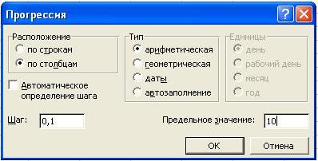

.
В рядом стоящую ячейку вставляем нужную функцию.

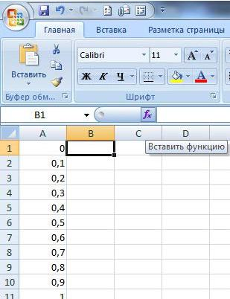

.

Например, Математическую категорию, функцию Cos

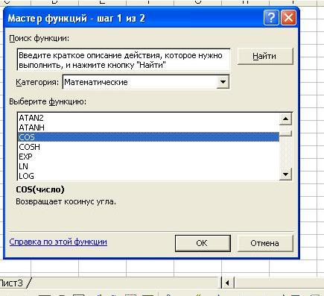

Затем нужно выбрать ячейку, в которой стоит аргумент функции. В нашем случае это ячейка А1.

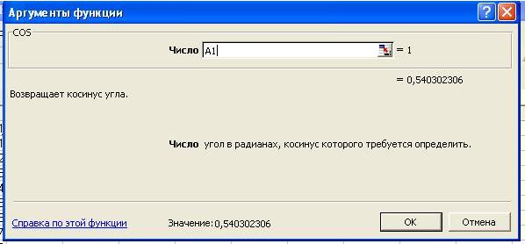

Для подсчета всех остальных значений нужно сделать следующее:

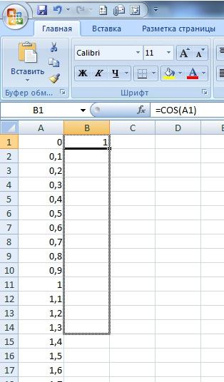

.

Для построения графика этой функции нужно выделить все нужные значения и нажать значок Мастера диаграмм

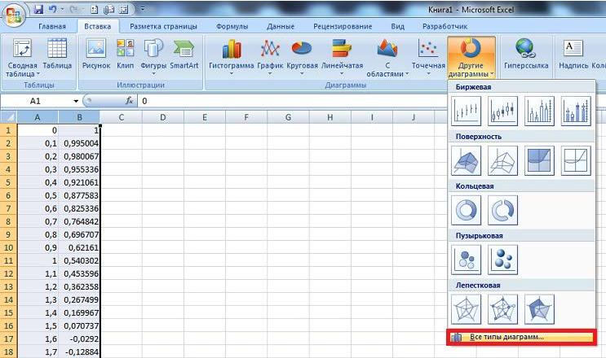

Выбираем нужный вид диаграммы.

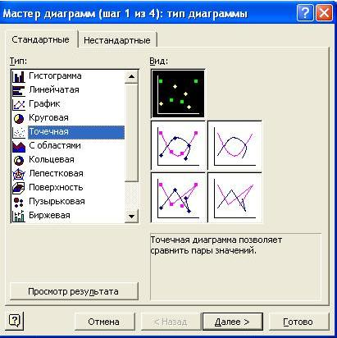

И получаем такой график:

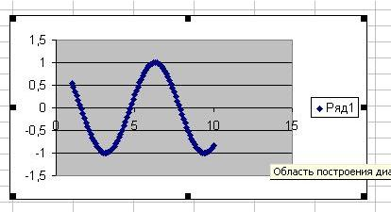

Объемные диаграммы

На примере создания диаграммы рейтинга политиков по опросам общественного мнения можно показать, как строятся объемные диаграммы. В опросе участвовало 30245670 человек. Голоса распределились в соответствии со следующей таблицей:

Создаём такую таблицу.
Выделяем нужные строки и столбцы.

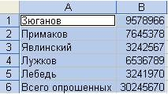

.
Строим нужную диаграмму, для этого выбираем гистограмму и в появившемся меню нужный вид гистограммы
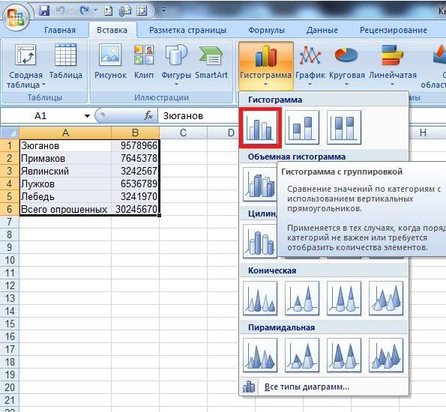

Получаем.
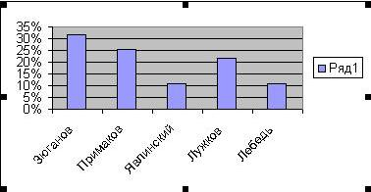

Построим диаграмму процента от общего числа опрошенных граждан для каждого кандидата. Диаграмму представим в виде гистограммы

Диаграмма от общего числа опрошенных граждан для каждого кандидата в процентах.

Для того чтобы вставить метки значений. Нужно нажать правой кнопкой мыши на диаграмму и выбрать <Параметры диаграммы>. В появившемся меню поставить флажок на Значения.

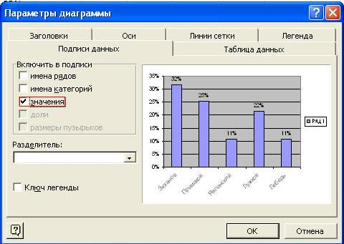

Создать диаграмму распределения населения Земли
- По всем континентам
- По каждому из континентов
- При построении определить население в 2000 году, используя ряды, линейную и экспоненциальную аппроксимации. Таблица распределения населения земли по континентам и государствам представлена ниже.

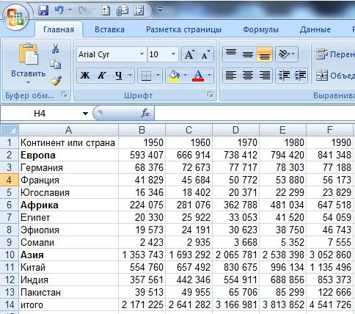

Для линейной экспоненциальной аппроксимации можно использовать функцию "ТЕНДЕНЦИЯ".
Для этого в значениях y выбираем известные значения населения, в х выбираем соответствующие им года и в новое значение х ставим 2000.

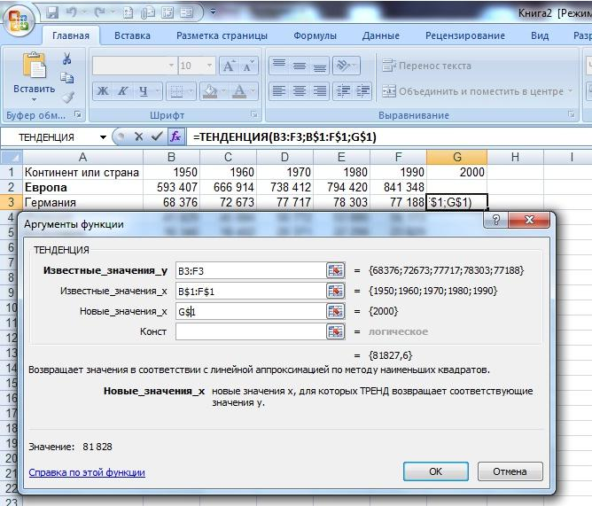

Для экспоненциальной аппроксимации можно использовать функцию "РОСТ", которая принимает те же аргументы.

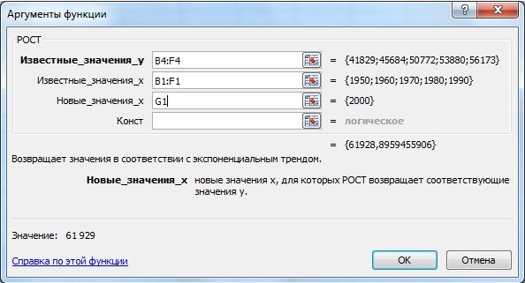

Для аппроксимации рядами достаточно выделить известные значения и использовать автозаполнение.

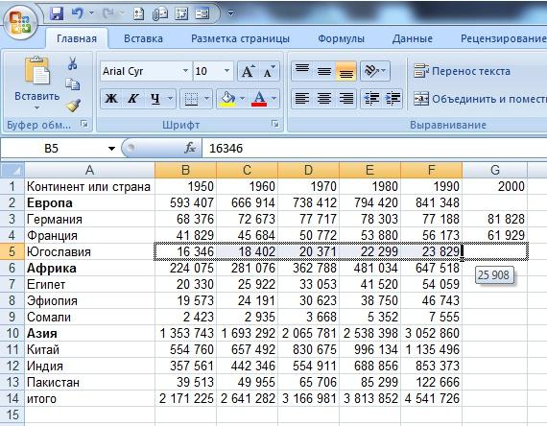

Результаты с учетом 2000года.

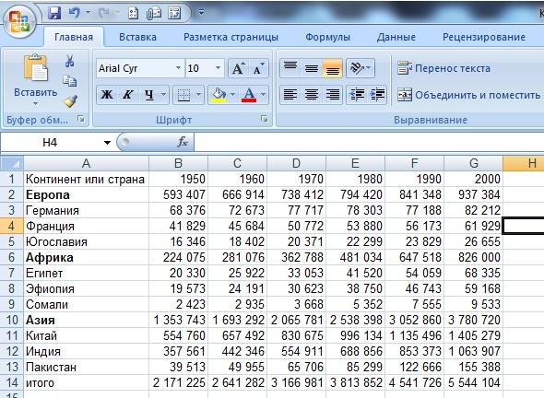

Мир

Надо выделить строчки Европа, Африка, Азия.
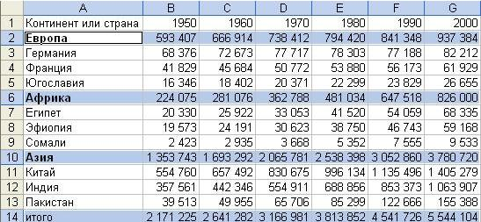

Выбираем гистограмму.
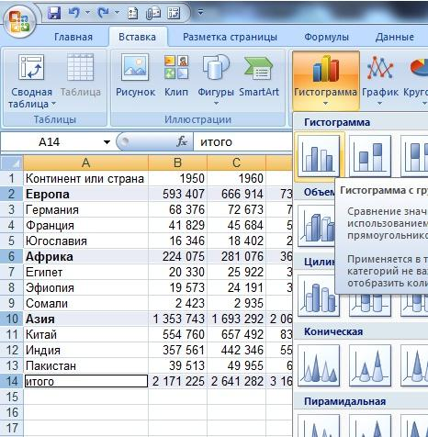

Получаем.

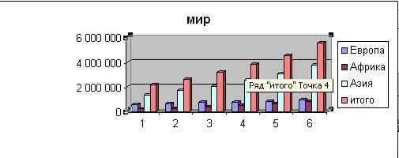

Азия

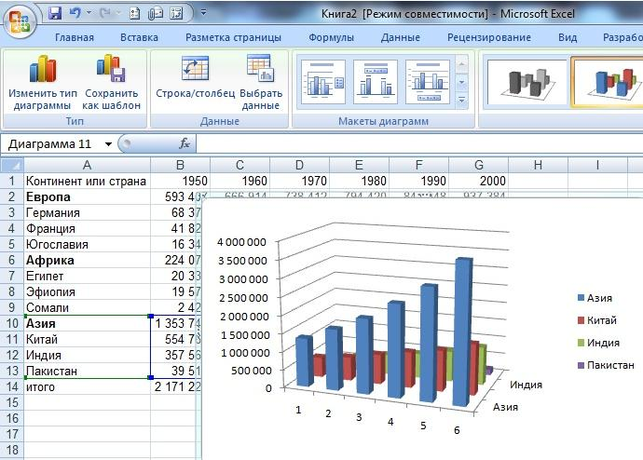

Африка

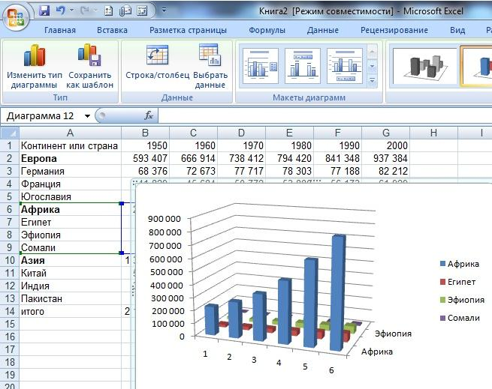

Европа
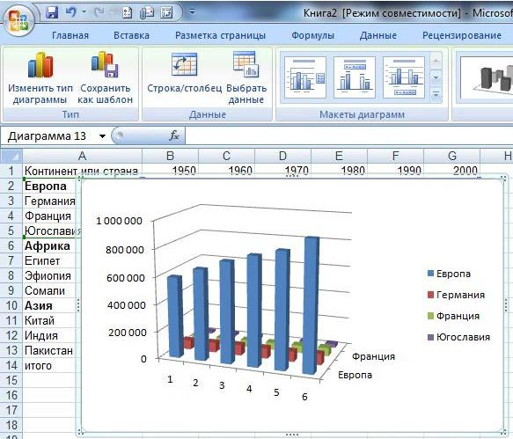

Таблицы

Одной из задач, выполняемых с помощью средств, предоставляемых Exel, это работа по введению списков, сбор информации, форматирование полученных таблиц, сортировка и фильтрация. Задачи из задания 3 посвящены освоению возможностей работы со списками. Используя инструмент "Формы" создать таблицу:

Заполняем заголовки таблицы и используя инструмент "Формы" создаем таблицу:
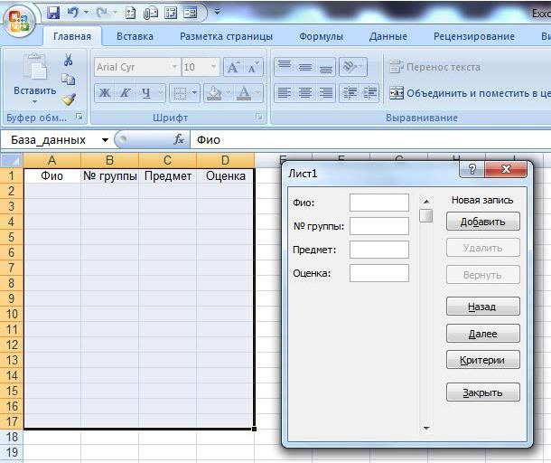

Для того, что бы найти инструмент "Формы" необходимо зайти в параметры

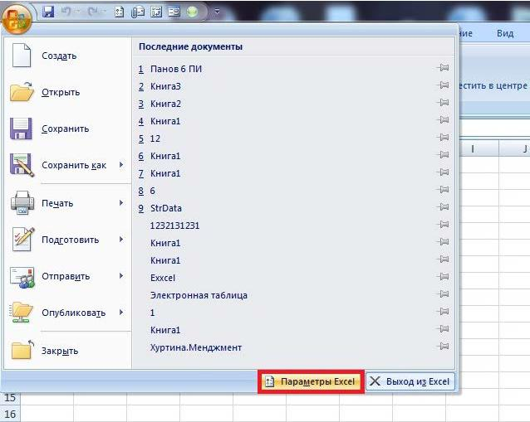

После необходимо перейти в подменю "Настройка" и выбрать все команды

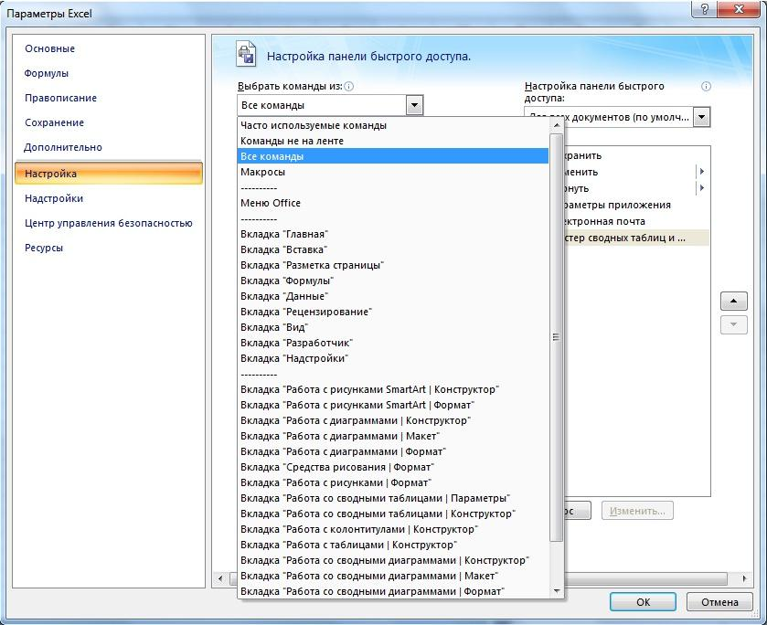

Дальше нужно найти пункт "Формы" и нажать добавить, после чего он будет доступен на панели быстрого доступа

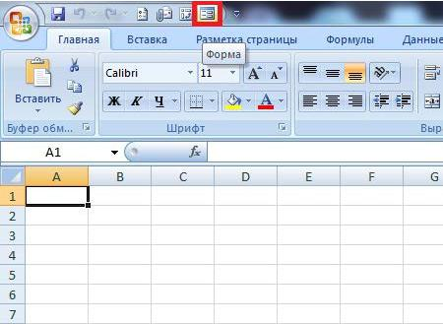

Таблица успеваемости студентов 611 и 612 групп вида:
- Используя команду автоформат оформить таблицу в удобном для пользователя виде.

- Отсортировать таблицу в алфавитном порядке одновременно по предметам и по фамилиям студентов.

- Используя автофильтр показать в таблице только тех студентов, у которых отметка по матанализу 4 или 5

- Используя расширенный фильтр, показать только тех студентов, у которых отметка по геометрии меньше 4. Результат скопировать в другой диапазон

Консолидация данных

Консолидация данных позволяет объединить информацию из исходных листов в одном итоговом листе. Следует иметь ввиду, что консолидировать исходные данные можно связывая результат с исходными листами, что позволяет отслеживать изменения исходных данных с конечным результатом.

Консолидация по расположению - итоговая функция применяется к ячейкам с одинаковыми адресами, т.е. консолидируемые данные во всех исходных листах имеют совершенно одинаковое расположение (пункт b в заданиях). Другими словами количество строк или (и) столбцов на всех исходных листах одинаковое.

Консолидация по категории - в качестве основы для объединения используются заголовки столбцов или строк. (пункт в заданиях). Другими словами количество строк или (и) столбцов на исходных листах может быть различное, и данные могут располагаться в произвольном порядке.

Вариант

Фирма "Техно", торгующая компьютерной техникой, имеет филиалы в разных районах города. Посчитать общую выручку от продажи продукции по всем филиалам за 1 квартал фирмы. Данные по каждому Филиалу фирмы хранятся на отдельных листах (название листа совпадает с названием филиала). Создать таблицы для трех филиалов фирмы, используя следующие заголовки столбцов: Название продукции, Январь, Февраль, Март, Итого.

- Информация по всем филиалам вводится одновременно, используя группировку листов, с последующей корректировкой данных.

- Получить среднюю выручку для одних и тех же наименований товаров во всех филиалах (наименование товаров во всех таблицах - одинаковое).

с) Получить среднюю выручку для различного количества наименований товаров (количество наименований товаров для некоторых таблиц - разное).

- Изменить одно из значений в исходной таблице. Проанализировать изменится ли значение в консолидированной таблице?

Создадим таблицы для филиалов фирмы, используя заголовки столбцов: Название продукции, Январь, Февраль, Март, Итого. У трех таблиц одинаковое наименование продукции, но разная стоимость продукции.

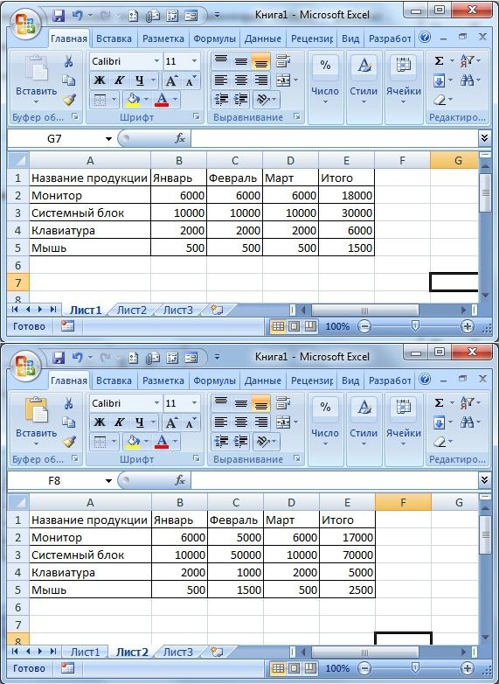

.

Теперь необходимо создать консолидированную таблицу. Создаем новый лист и нажимаем Консолидация

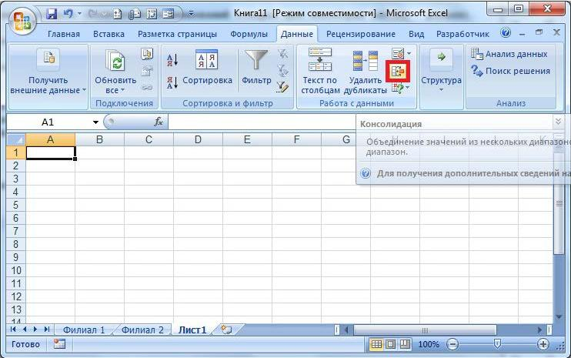

Выставляем нужные параметры. Функция - средняя для подсчета средней выручки. Галочки для правильных наименований столбцов\строк и создавать связи для того, что бы консолидированная таблица изменялась при изменении данных.
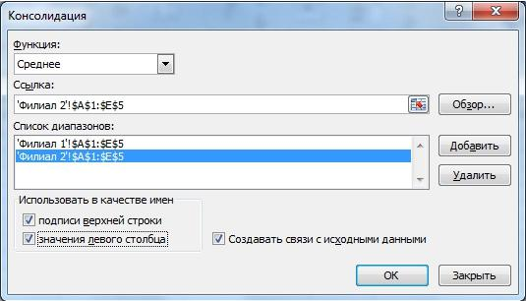

Получаем.

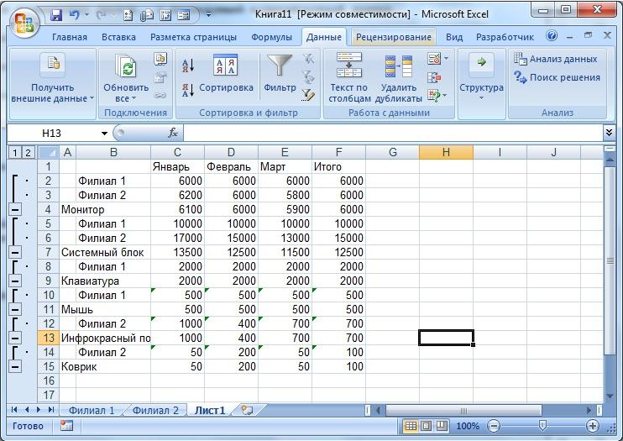

Сводная таблица

Сводная таблица является специальным типом таблицы, которая суммирует информацию из конкретных полей списка или базы данных. При создании свободной таблицы с помощью можно задать нужные поля, организацию таблицы (её макет) и тип выполняемых вычислений. После построения таблицы можно изменить её расположения для просмотра данных под другим углом зрения. Именно возможность изменения ориентации таблицы, например транспонирование заголовков столбцов в заголовки строк и наоборот, дала сводной таблицы её название и делает мастер таблиц мощным аналитическим инструментом. Следует заметить, что свободная таблица не делает автоматический пересчет при изменение исходных данных. Чтобы обновить таблицу необходимо использовать пункт Обновить данные в пункте Данные.
Для создания таблицы необходимо вызвать "Мастер Сводных таблиц". Вызвать его можно добавив на панель быстрого доступа.
Выбираем "в нескольких диапазонах консолидации" и нажимаем далее и еще раз далее.

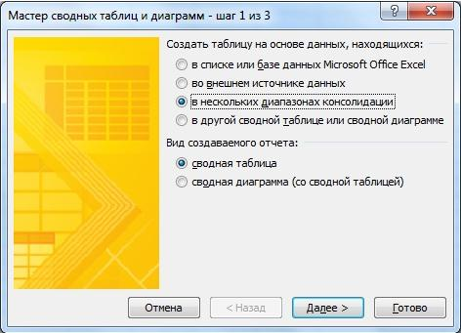

Выбираем диапазон и нажимаем далее, выбираем на новый лист и еще готово
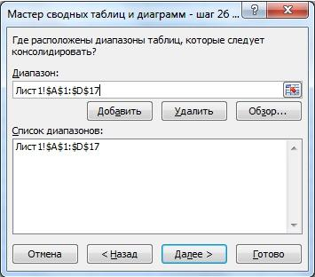

Далее можно изменять расположение строк, столбцов, значений и т.д. Например, выставив параметры таким образом.

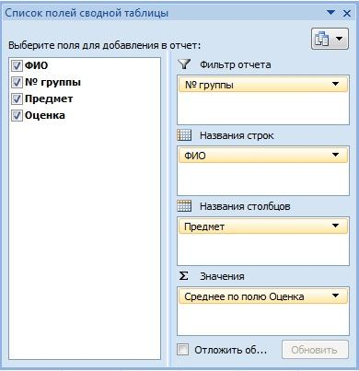

Можно получить такой результат:

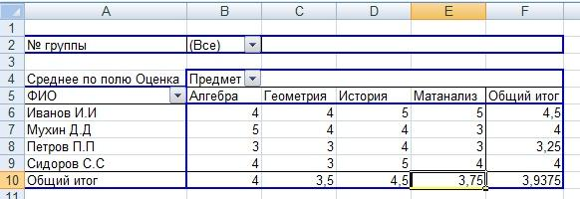

Таблицы данных

Таблицы данных позволяет представить результаты формул в зависимости от значений одной или двух переменных, которые используются в этих формулах. С помощью команды Таблица подстановки можно создавать два вида таблиц: для одной переменной, которая проверяет воздействие этой переменной на несколько формул (пункт а)), или таблицу для переменных, которая проверяет их влияние на одну формулу (пункт b)). В данных задания в качестве инструментов для достижения результата используются финансовые функция.

а) Для покупки дома семья Ивановых взяла в банке ссуду в размере 200000$ на 30 лет. Каковы будут месячные выплаты по этой ссуде для годовых процентных ставок 6;6,5;7;7,5;8 и 8,5 процента. При решении задачи использовать функцию ПРОЦПЛАТ

- При покупке дома семья Ивановых взяла в банке ссуду на сумму 200000$. Какие будут месячные выплаты по этой ссуде для годовых процентных ставок 6;6,5;7;7,5;8;8,5 процента при сроках 180, 240, 300, 360 месяцев.

Решение задачи а):

Заполняем значения таблицы и используя ПРОЦПЛАТ получаем результат.

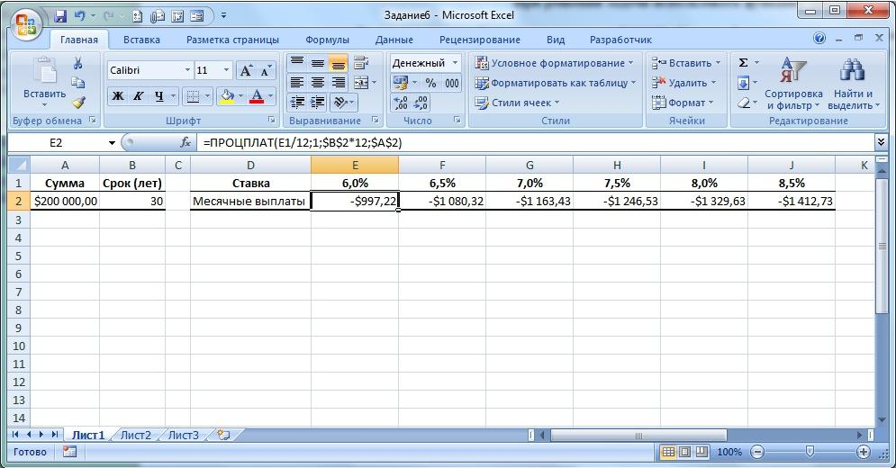

.

Решение задачи б):

Для решения этой задачи необходимо добавить таблицу со сроками выплат и дальше используя ПРОЦПЛАТ получить нужный результат

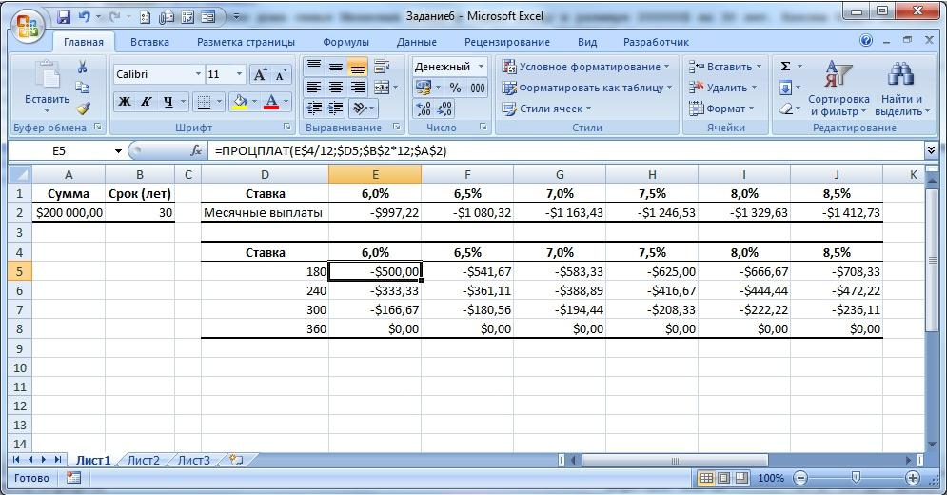

Подбор параметра.

Примеры решения задач на Подбор параметра.

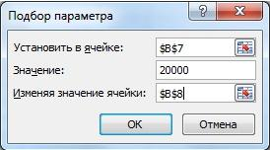
- Задача 1
- Задача 2
- Задача 3
- Задача 4
- Задача 5
- Задача 6
- Задача 7
- Задача 8
- Задача 9
- Задача 10

Команда Подбор параметра из меню Сервис позволяет решить задачу нахождения корня уравнения от одного переменного. Эту же задачу можно сформулировать в другом виде. Требуется с помощью изменения одного параметра исходной задачи добиться заданного значения некоторого другого параметра той же задачи. Например, сколько нужно A для производства B? Иными словами, нужно найти решение уравнения: F(x) = B. Найдя решение этого уравнения, тем самым определим значение x, которое и совпадает с искомым значением параметра A.

В случае линейной задачи, например: A*x=b, решение получается достаточно просто.

Если задача нелинейная, например: Ae^{x} + Cx = B и требуется подобрать значение x так, чтобы B=10, то решение этой задачи можно найти, используя команду Подбор параметра

- Какое количество товара, ценой 3 руб. за шт., необходимо закупить, чтобы после реализации его по 5 руб. за шт., уплаты налога 40% с прибыли, уплаты стоимости за место торговли 40 руб., получить прибыль 20 000 руб.

Для этого создаем таблицу и вызываем "Подбор параметра", чтобы его найти, необходимо добавить его на панель быстрого доступа

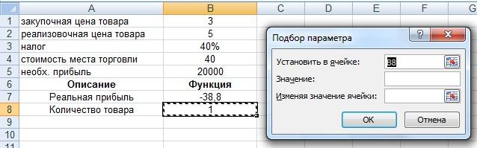

После чего задаем нужные параметры

Получаем:

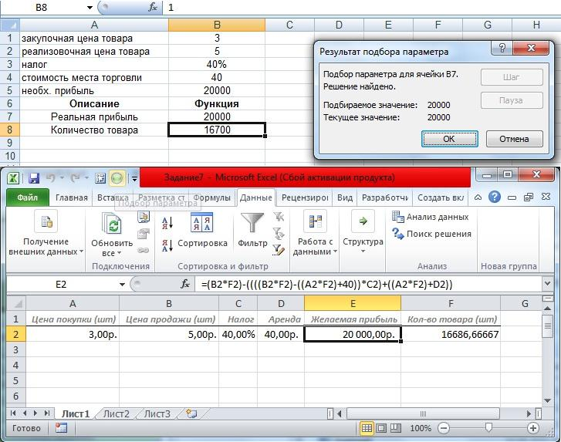

- Какую сумму нужно затратить на приобретение товара по 3 руб. за шт., чтобы после реализации его по 4 руб. за шт., получить прибыль 10 000 руб., если сумма налога составляет 60% от прибыли.
- Сколько средств нужно вложить в производство некоторого продукта, если материалы затраченные на производство одного элемента стоят 3 руб., затраты на амортизацию оборудования 50 коп, на один элемент, затраты на энергоресурсы 5.000 на всю партию, налоговые отчисления 20% от прибыли, стоимость выпускаемой продукции 10 руб., чтобы получить прибыль 100.000 руб.
- Дворник убирает территорию размером 100 м2. За уборку 0,5 м3 снега ему платят 3 р. Сколько должно выпасть снега (какова должна быть толщина снежного покрова), чтобы дворник смог купить себе новые ботинки 42 размера по цене 480 р.?
- За ремонт 1 машины автомастерская получает от заказчика в среднем 1000 р. Стоимость ремонтного комплекса равна 600 р. Каждая десятая ремонтируется бесплатно. Сколько машин нужно ремонтировать в день, чтобы ежедневная выручка составляла 10 000 р.

Поиск решения

Задание 8

Команда Поиск решения из меню Сервис позволяет решать задачи оптимизации, если целевая функция является максимумом или минимумом некоторой величины. При решении необходимо указать, какие переменные задачи можно варьировать и какие должны быть наложены ограничения на изменение переменных.

Например, необходимо найти сколько нужно A для производства B, чтобы значение С было максимальным, а Е и F являются положительными числами, а D должно находиться между 100 и 200. Иными словами для функции C=B(A,E,D,F) найти максимальное значение при условиях E>0, F>0, 100<200. В данном случае варьировать можно переменную, определяющую значение A.

I. Найти экстремум функции:

II.

sin(x)+sin(y) на [x>3,y>3], sin (x)*sin (y) на [0>x>-3, 0>y>-2]

II.

Вариант

Создать таблицу вида и провести недостающие вычисления

Общее количество читателей вычисляется как произведение количества читателей на количество объявлений.

Составляется план рекламной компании. Общий бюджет на печать и распространение рекламы составляет $12 000 000, общее число публикаций рекламных объявлений желательно довести до 800 млн. читателей.

Реклама помещается в шести изданиях. Каждое издание имеет свое количество читателей и разную стоимость печатной страницы. Задача - достичь заданного числа читателей, по возможности с наименьшими затратами при следующих ограничениях:
в каждом издании должно появиться, по крайней мере, шесть объявлений;
максимальный процент расходов на одно издание 33,33%
-общая стоимость размещения рекламы в Изд.3 и Изд.4 не должна превышать $7 500 000.

Решение в Приложение 2

Шаблоны и элементы их управления

Word для Windows имеет мощные средства работы с таблицами, которые предоставляют удобные возможности манипулирования колонками и табулированным материалом, упрощая решение многих задач. Таблица - это сетка столбцов и строк. Пересечение строки и столбца называется ячейкой. Ячейки независимы и каждая из них может быть отформатирована индивидуально.
Создадим таблицу начисления стипендии студентам группы по итогам прошедшей сессии.

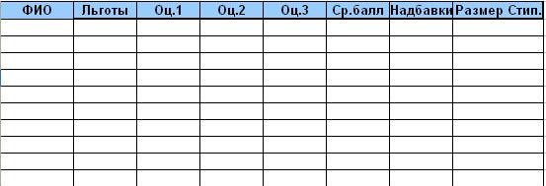

- графе льготы должны находиться цифры 1-льгота есть (например, студент является сиротой), т. е. стипендия начисляется независимо от проходного балла, и 0-льгот нет.
- заголовок листа вставить два переключателя, регулирующие наличие льготников с подписями: Учитывать льготы, Не учитывать льготы. Если включен переключатель "Не учитывать льготы", то стипендия начисляется независимо от проходного бала. Если включен переключатель "Не учитывать льготы", то стипендия начисляется в обычном порядке.
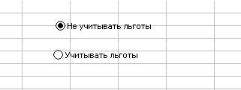

В заголовок листа вставить два флажка для начисления повышенных стипендий с подписями: Хорошистам 25%, Отличникам 50%. Если включен флажок "Хорошистам 25%",то к стипендии добавляется 25%. Если включен флажок "Отличникам 50%", то к стипендии добавляется 50%.

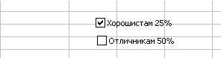

Для вставки флажков есть кнопка:

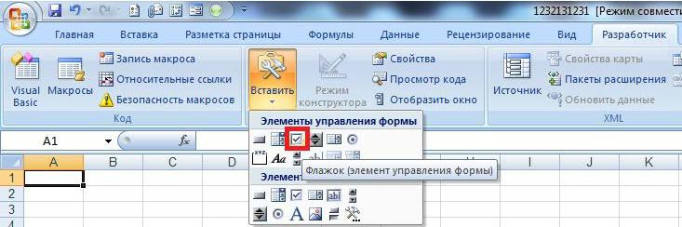

Для вставки переключателей есть кнопка:
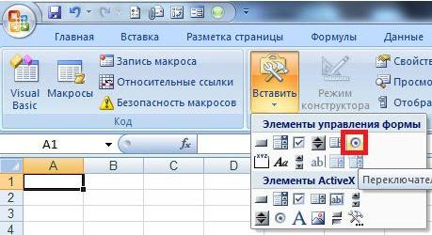

Заполним графы таблицы:

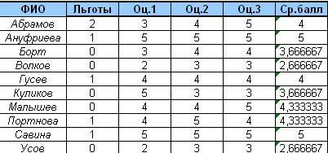

Средний балл считаем вызовом мастера-функций

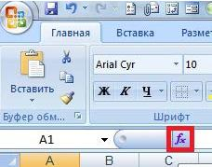

Далее выбираем функцию СРЗНАЧ и нажимаем кнопку ОК.
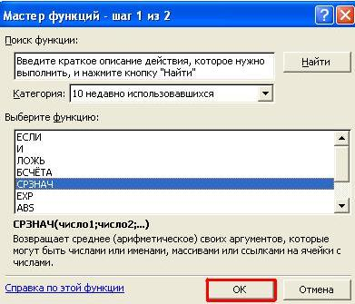

Откроется аргумент функции. Выделяем ячейки для которых нужно посчитать среднее значение. Они машинально вписываются.

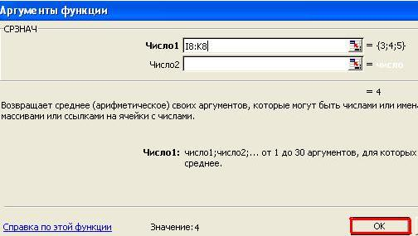

.
Чтобы связать флажок с ячейкой нужно: нажать на флажок правой кнопкой мышки и выбрать Формат объекта

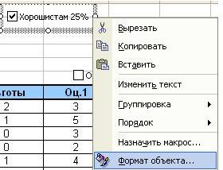

Откроется Формат элемента управления. Там, где написано “Связать с ячейкой”, выбрать ячейку и нажать ОК.

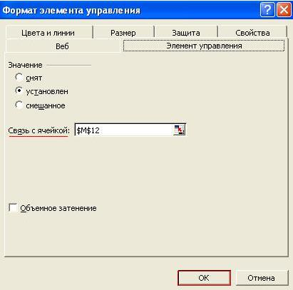

- результате в седьмом столбце появятся надбавки в зависимости от льгот. Чтобы посчитать размер стипендии необходимо использовать логические функции: ЕСЛИ, ИЛИ, И. Их можно найти в мастере функций.

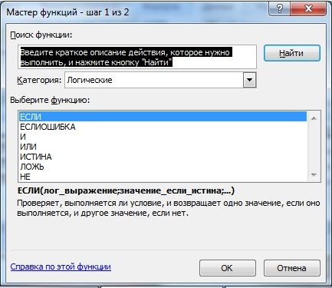

Формула имеет приблизительно (ссылки не соответствуют картинке) следующий вид:

=ЕСЛИ(ИЛИ(F2>=Лист2!$F$1;И(Лист2!$C$1=1;Лист1!B2=1));ЕСЛИ(И(Лист2!$D$2;Лист1!F2=5);Лист2!$B$1+Лист2

Итоговый результат:

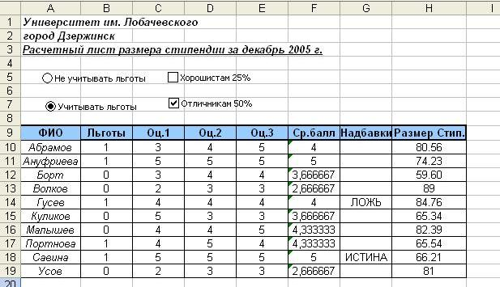

Задание 10

Расчет заработной платы сотрудников университета.

- Ведомость
- Исправления
- Заголовки
- Лист Исходные данные
- Лист Тарифная сетка
- Лист Всего начислено

Для каждого сотрудника задается значение заработной платы (Всего начислено).
Все остальные расчеты производятся относительно минимальной заработной платы(83.49), которая должна быть введена в отдельной ячейке. Кроме начисленной суммы задается количество детей у данного сотрудника. Из начисленной суммы в пенсионный фонд (Пенсионный фонд) отчисляется 1% от всего начислено. Сумма необлагаемая налогом исчисляется по формуле: минимальная зарплата умножить на (Число детей +1). Облагаемая налогом сумма получается вычитанием из Всего начислено суммы Пенсионного фонда и Необлагаемой суммы. Подоходный налог вычисляется с использованием функции ОКРУГЛ, аргументами которой являются 12% от суммы облагаемой налогом и число знаков после запятой. Раздел Всего удержано составляет сумму Пенсионного фонда и Подоходного налога. Раздел К выдаче формируется как разность между Всего начислено и Всего удержано.

1. Составить ведомость расчета зарплаты для 3-х сотрудников.
2 .Всем ячейкам, имеющим абсолютные адреса присвоить имена и исправить формулы.

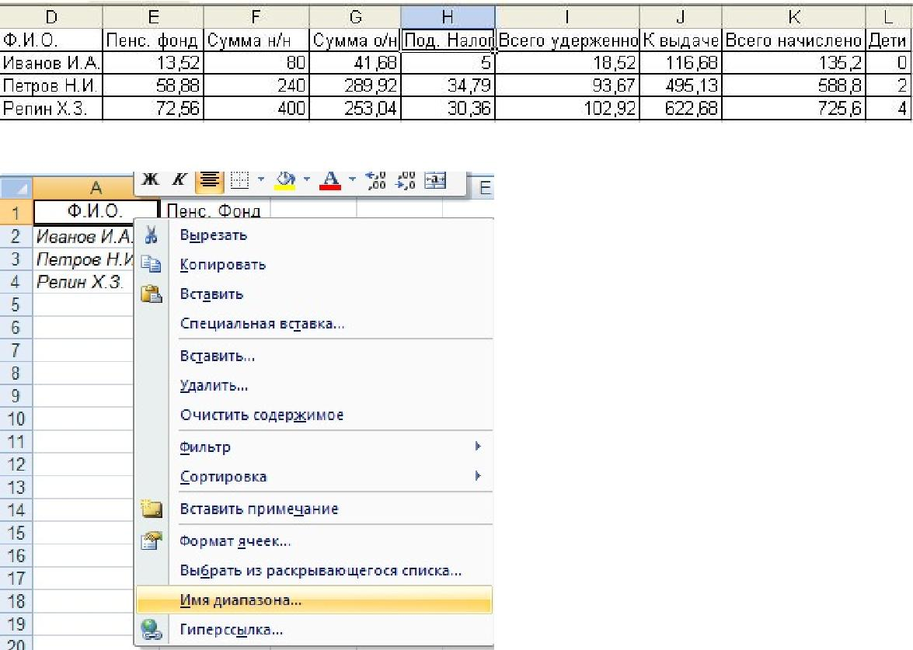

.

- В заголовки столбцов вставить примечания, расшифровывающие
расчетные формулы

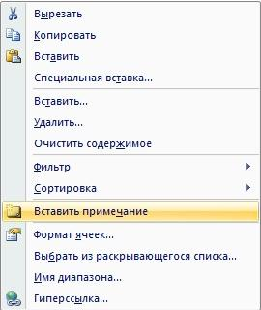

4 Создать лист Исходные данные: Ф.И.О., разряд, должность
(Профессор, доцент, ассистент), степень (доктор, кандидат, нет).

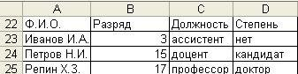

5 .Создать лист Тарифная сетка вида:
вычислить размер ставки по формуле: минимальная ставка первого разряда умножить на соответствующий коэффициент. Значение минимальной ставки первого разряда вводится в отдельной ячейке и равно 80.00.
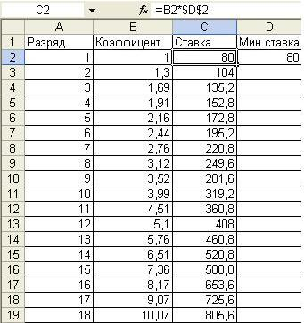

6 Создать лист Всего начислено со следующими заголовками столбцов: Ф.И.О., Оклад, Надбавка за степень, Надбавка за должность, На литературу, Итого.

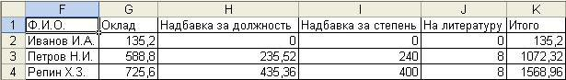

Размер оклада определяется по номеру разряда сотрудника в таблице Тарифная сетка.

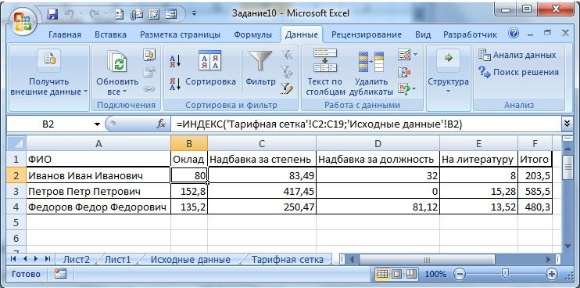

Надбавка за степень вычисляется из расчета 5 мин. зарплат для доктора и 3 мин. зарплаты для кандидата.

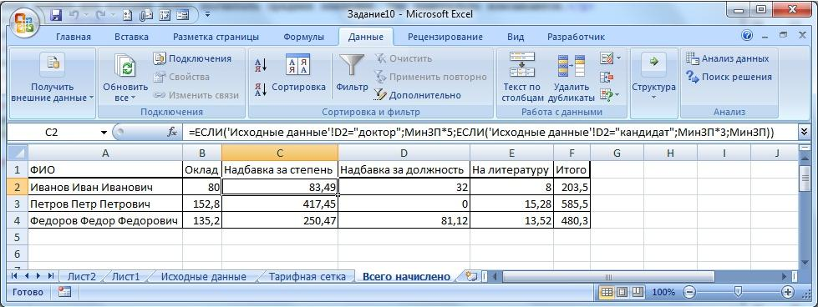

Надбавка за должность вычисляется из расчета 60% от оклада для профессора и 40% для доцента.
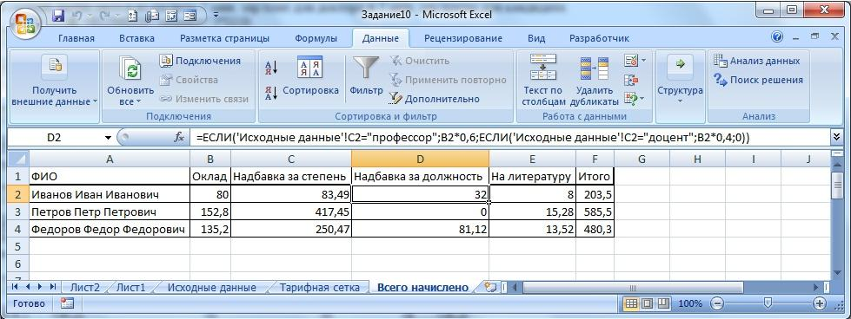

На литературу-10% от оклада для всех сотрудников, имеющих степень.

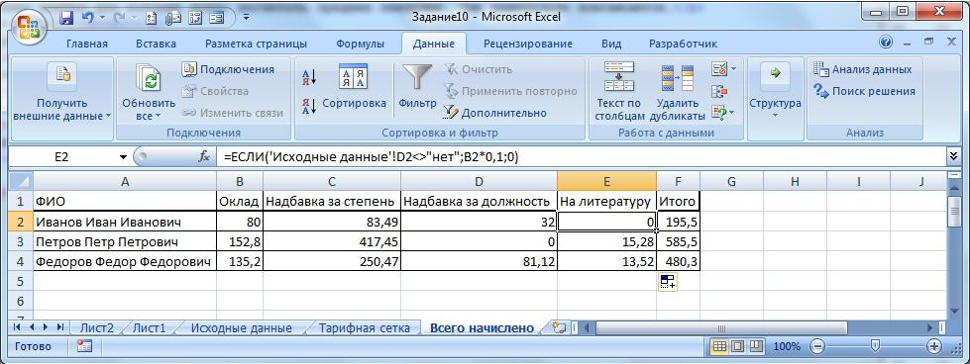

Полученная сумма(Итого) и есть размер начисленной суммы, которая должна располагаться на листе расчета зарплаты.
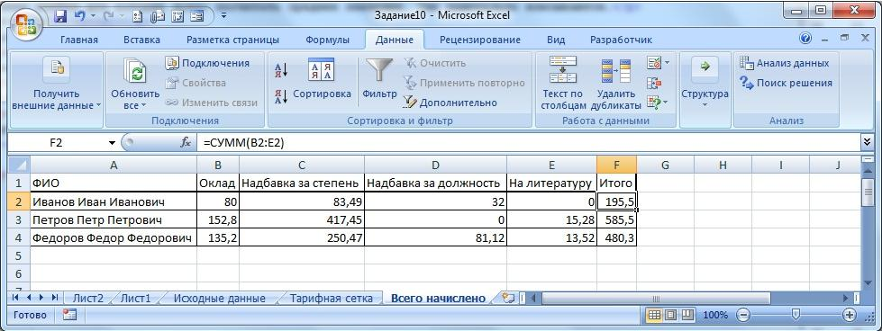

Задание 11

Пользовательские функции

Чтобы создать пользовательскую функцию для расчета, например, налога на добавленную стоимость (НДС) откроем редактор VBA.

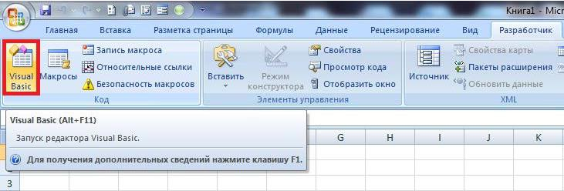

Добавим новый модуль через меню Insert - Module.

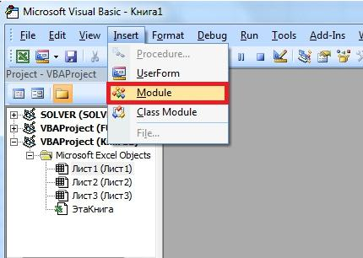

И введем туда текст нашей функции:

Function NDS (Summa)
NDS = Summa * 0.18
End Function

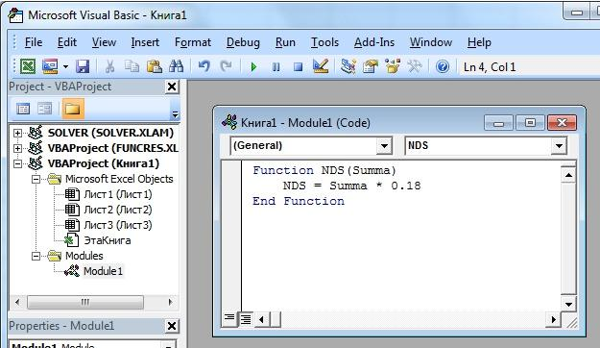

После ввода кода наша функция становится доступна в окне Мастера функций в категории Определенные пользователем
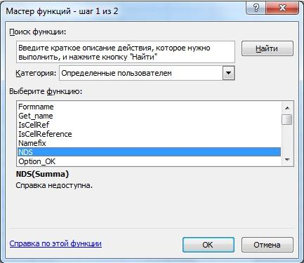

Задание 12.

Элементы управления на листах и формах

Создаем таблицу расчетного листа

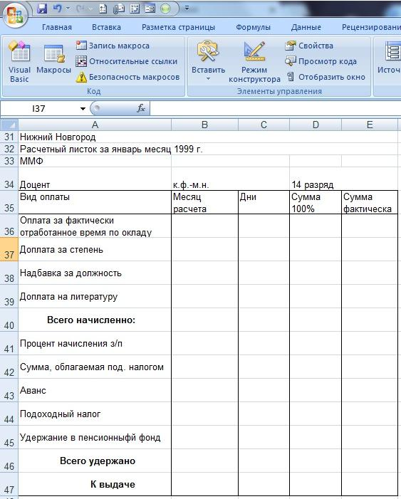

Далее, для выбора человека необходимо добавить список. Используя "Вставить" в меню "разработчик" добавляем на поле список со и указываем ему источник и связь с ячейкой.

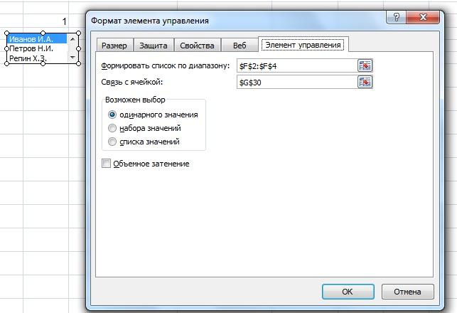

- связанной ячейке будет находиться индекс выбранного элемента списка. Из него можно получить ФИО, используя следующую функцию.
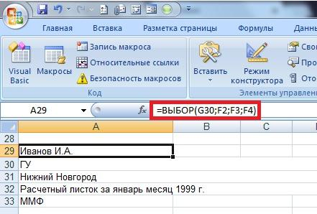

Необходимо получить разряд, должность и степень. Для этого используем функцию ВПР.

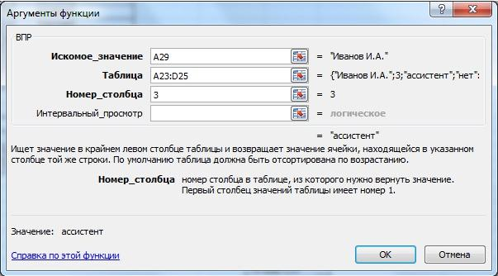

Далее, используя все ту же функцию ВПР, заполняем остальные ячейки таблицы с использованием таблицы, созданной в 10 пункте.

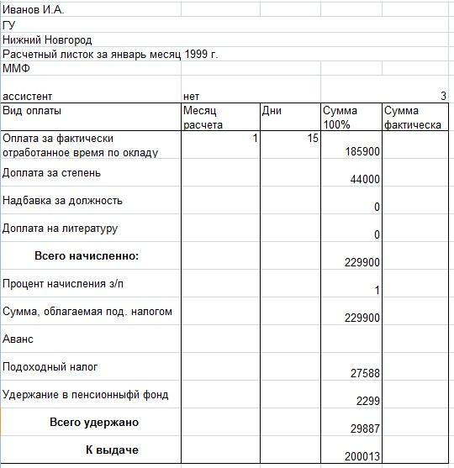

Для получения фактической суммы, необходимо найти коэффициент, отработанных дней к рабочим дням и умножить столбец "Сумма 100%" на этот коэффициент.

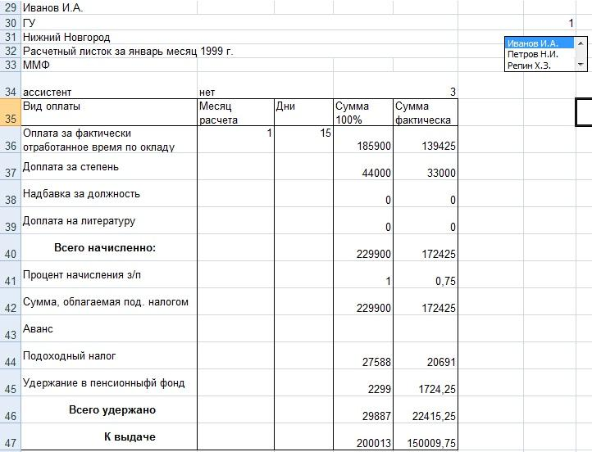

Приложение 1

Шаг 1 - элементарные навыки в работе с Microsoft Excel

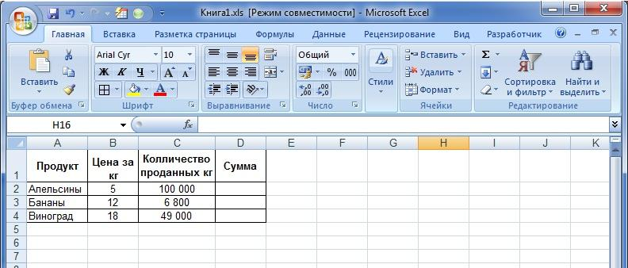

Шаг 1 - элементарные навыки в работе с Microsoft Excel

На главную Вперед

Курсором мыши перетащите правую границу заголовка столбца до нужной ширины столбца.

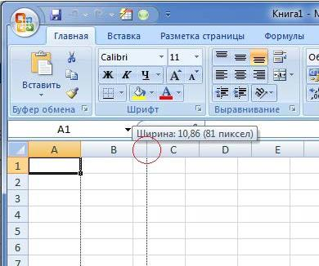

Отображаемая ширина столбца показывает среднее число знаков цифр 0—9 стандартного шрифта, помещающихся в ячейке.

Шаг 1 - элементарные навыки в работе с Microsoft Excel

На главную Вперед

Сделайте активной нужную ячейку, щелчком левой клавишей мыши по ней.

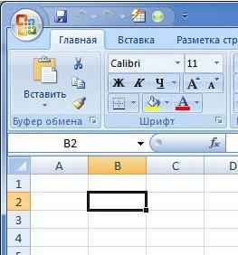

Шаг 1 - элементарные навыки в работе с Microsoft Excel
Щелчком правой клавишей мыши по активной ячейке выводим контекстное меню, в нем выбираем "Формат ячеек..."

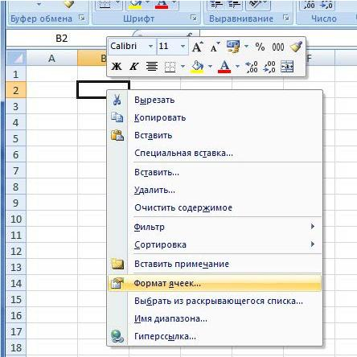

Шаг 1 - элементарные навыки в работе с Microsoft Excel

На главную Вперед

Для того чтобы сменить название листа следует выполнить следующие действия:
щелчком правой клавишей мыши по названию листа выводим контекстное меню,
в контекстном меню выбираем пункт Переименовать

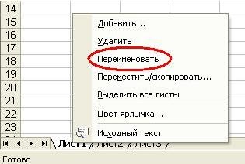

Шаг 1 - элементарные навыки в работе с Microsoft Excel

На главную Вперед

Сделайте активной ячейку в строке "Апельсины", столбце "Сумма", щелчком левой клавишей мыши по ней.

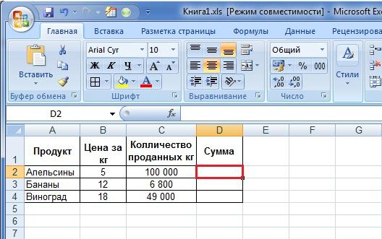

Нажмите кнопку вставки Функции...

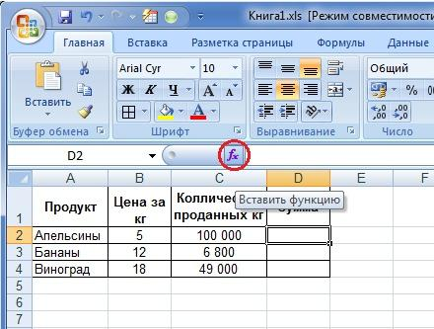

Шаг 1 - элементарные навыки в работе с Microsoft Excel

На главную Вперед

Сделав активной ячейку Сумма по апельсинам, и "потянув" за квадратик, в нижнем правом углу ячейки, на две ячейки вниз, получаем значение суммы по бананам и винограду.

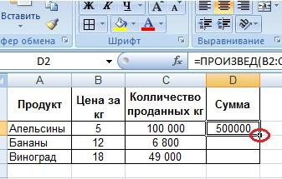

После действий получаем:

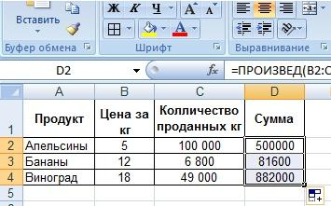

Шаг 1 - элементарные навыки в работе с Microsoft Excel

На главную Вперед

Преобразуем нашу таблицу в вид:

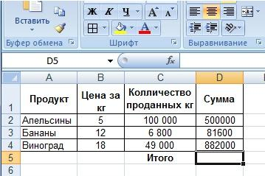

Для того чтобы вычислить значение в ячейке Итого следует: в меню Вставка выбрать Функция...

Шаг 1 - элементарные навыки в работе с Microsoft Excel

На главную Вперед

Для того чтобы добавить новую строку в таблице нужно сделать активной ячейку Бананы и в контекстном меню выбрать Вставить.

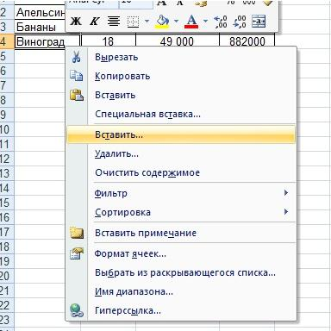

И далее выбрать строку и нажать OK

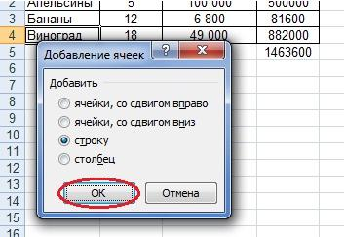

Шаг 1 - элементарные навыки в работе с Microsoft Excel

На главную Вперед

Для того чтобы добавить новый столбец в таблицу, столбец Процент перед столбцом Сумма, нужно сделать активной ячейку Сумма и в контекстном меню выбрать Вставить.

И далее выбрать столбец и нажать OK

Для вычисления процента проданного товара от общей суммы выручки
Шаг 1 - элементарные навыки в работе с Microsoft Excel

На главную Вперед

Для того чтобы оформить столбец Процент "по образцу", т.е. так же как и какой то другой столбец, следует выделить столбец (нажать на название), по которому будет взят формат, нажать на кнопку Формат по образцу, на панели инструментов, и выбрать нужный столбец, в нашем случае Процент.

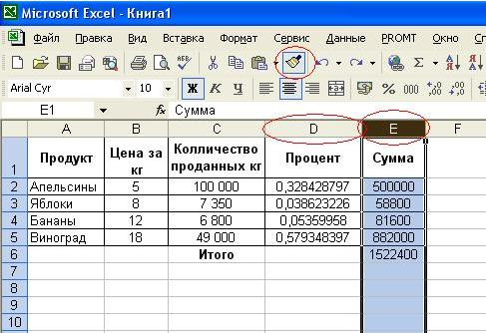

После чего получаем:

Шаг 1 - элементарные навыки в работе с Microsoft Excel

На главную Вперед

Для того чтобы задать процентный стиль столбцу Процент следует выделить столбец и нажать на кнопку Процентный формат на панели инструментов.

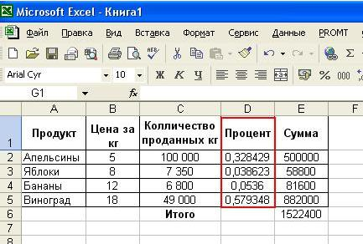

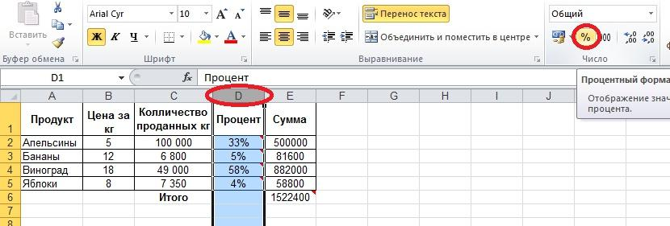

Шаг 1 - элементарные навыки в работе с Microsoft Excel

На главную Вперед

Для того чтобы присвоить ячейке, где храниться общая выручка, имя "Итого", следует: выделить данную ячейку (в нашем примере это E6)
На панели инструментов, в поле Имя ввести новое имя - "Итого", и нажать кнопку Enter

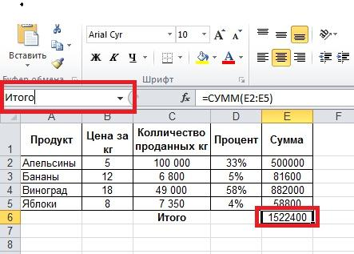

Шаг 1 - элементарные навыки в работе с Microsoft Excel

На главную Вперед

Для того чтобы заменить ссылки в формулах на ячейку Итого соответствующем именем, следует:

В строке формул заменить значение делителя E6 на "Итого"
Произвести копирование формул на весь столбец Процент

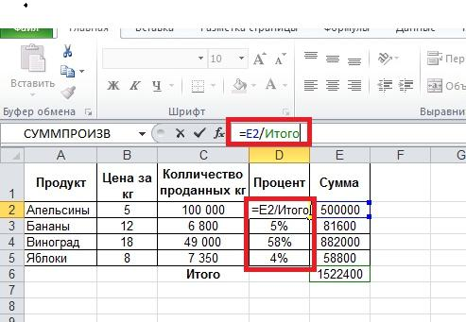

Шаг 1 - элементарные навыки в работе с Microsoft Excel

На главную Вперед

Для того чтобы вставить комментарий в ячейку, содержащую "Общую сумму выручки", для расшифровки ее содержимого, следует:

Выделить ячейку, содержащую "Общую сумму выручки"
Щелчком правой клавишей мыши по ячейке, для вывода контекстное меню, в котором нажимаем "Добавить примечание"

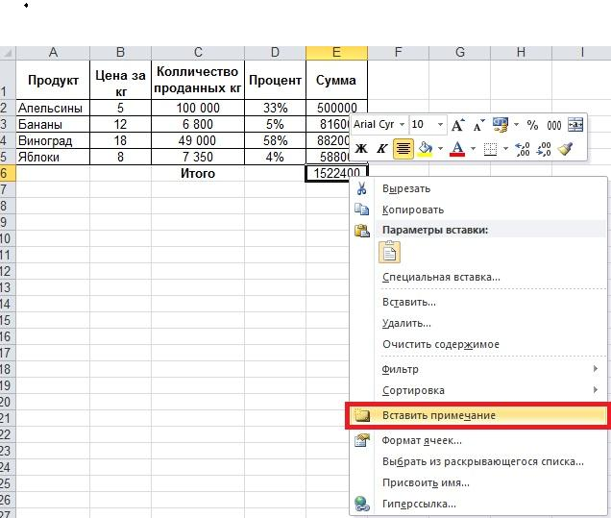

Шаг 1 - элементарные навыки в работе с Microsoft Excel

На главную Вперед

Проделаем предыдущее задание для каждой ячейке, столбца Процент, получим:

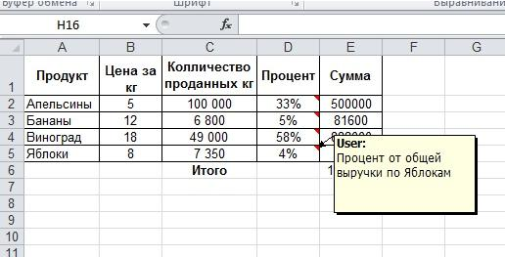

На главную Вперед

Для тог чтобы отсортировать список по именам продуктов, следует:

Выделить первый элемент списка
В меню Данные выбрать Сортировка...

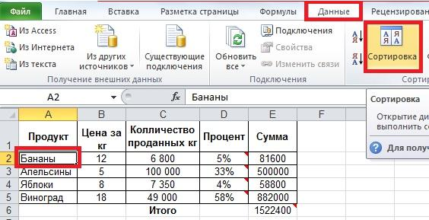

Шаг 1 - элементарные навыки в работе с Microsoft Excel

На главную Вперед

Для того чтобы скрыть или показать столбец, следует:

Выделить столбец
В контекстном меню выбрать Столбец и Скрыть или Показать соответственно

Скрываем столбец
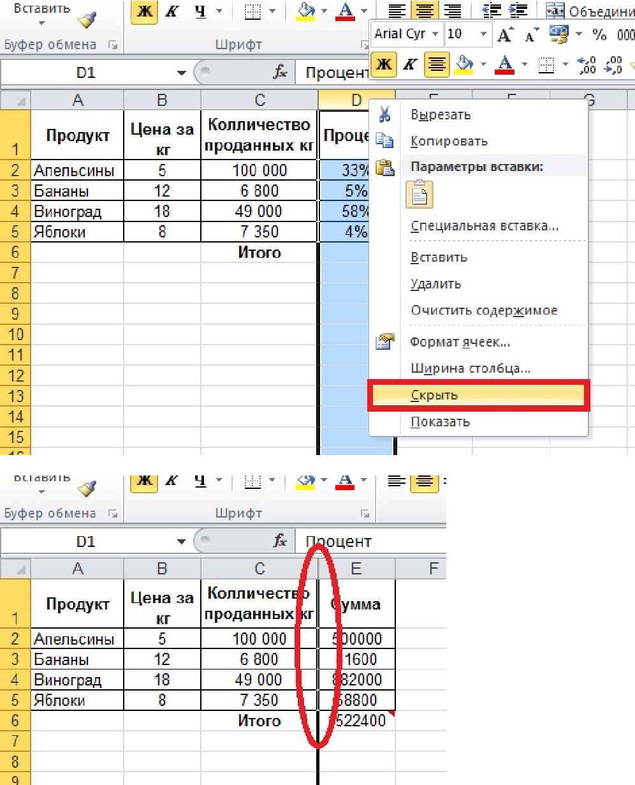

Шаг 1 - элементарные навыки в работе с Microsoft Excel

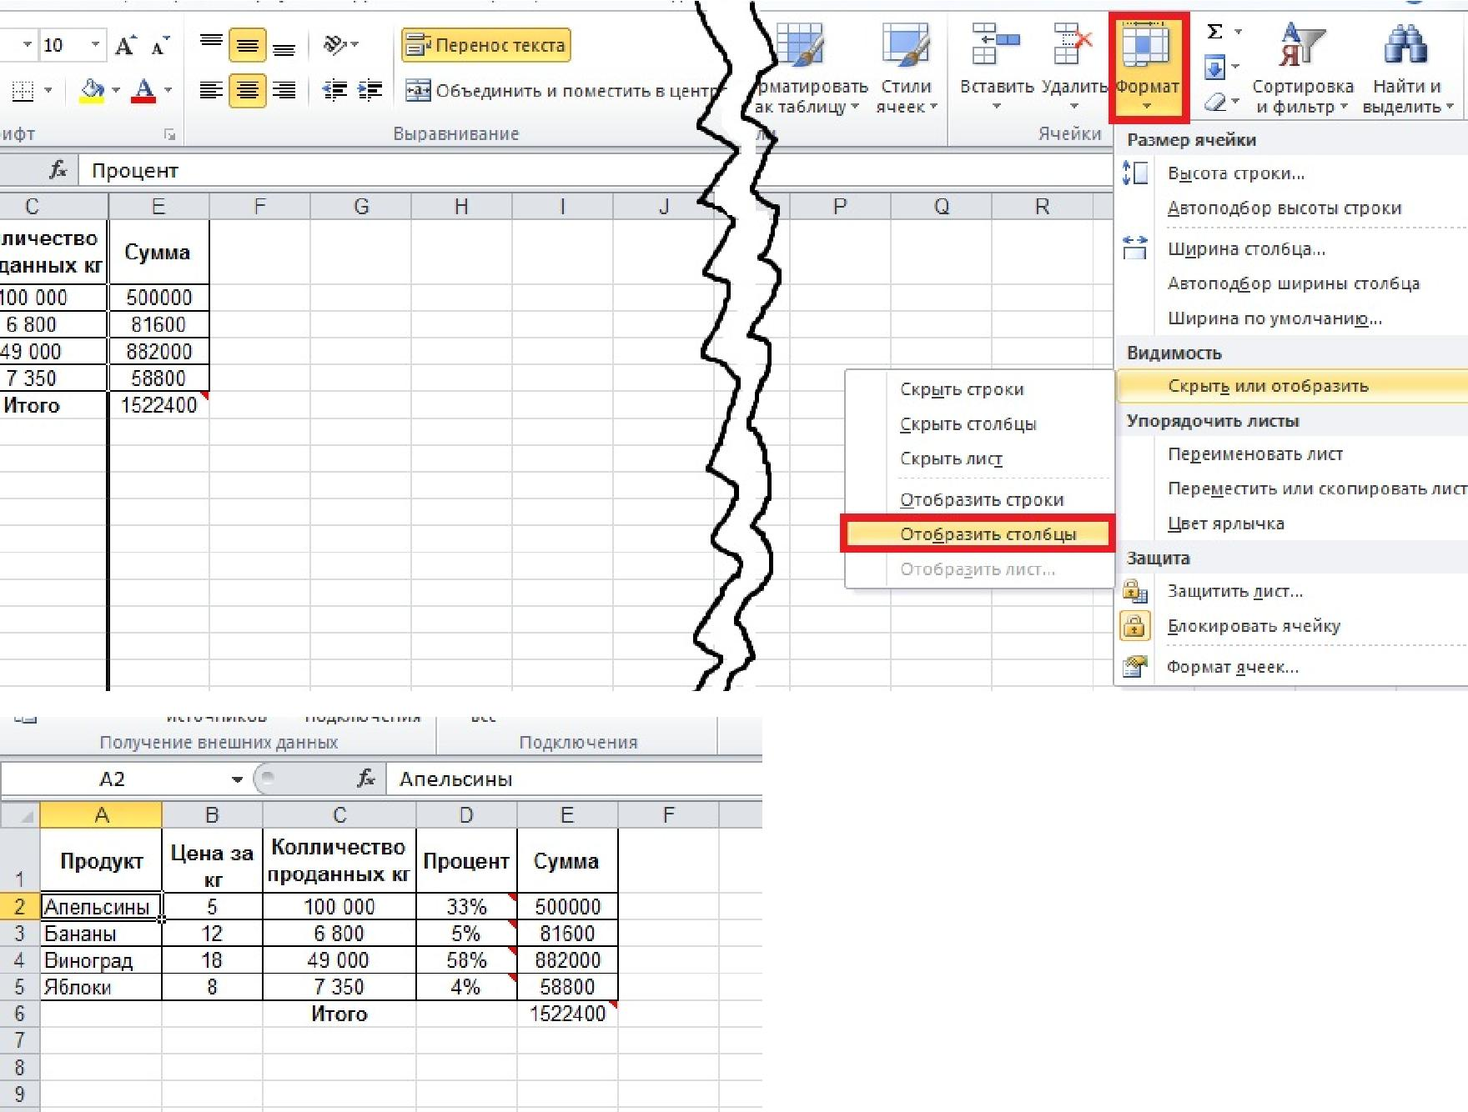

Шаг 1 - элементарные навыки в работе с Microsoft Excel

На главную Вперед

Для того чтобы удалить строку, следует:

Выделить эту строку, нажав на номер этой строки
Щелчком правой клавишей мыши по номеру строки выводим контекстное меню, в котором выбираем Удалить - строка удалена

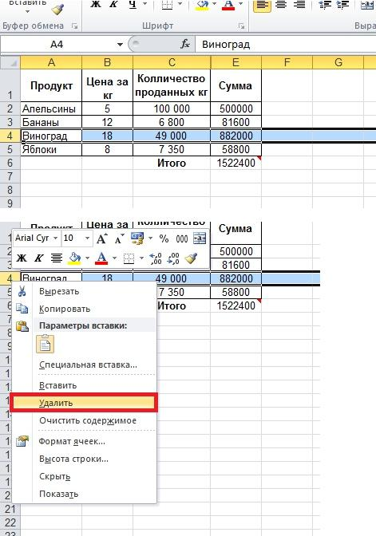

Шаг 1 - элементарные навыки в работе с Microsoft Excel

На главную Вперед Назад

Формат ячеек.
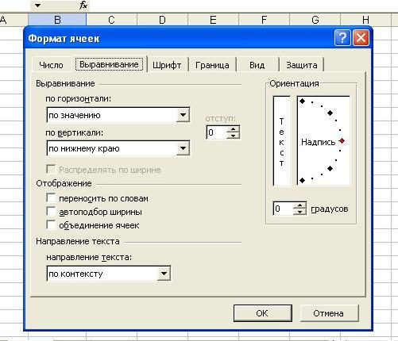

В нем для выравнивания текста в ячейке:

по горизонтали выберите необходимый параметр в поле "по горизонтали:"
по вертикали выберите необходимый параметр в поле "по вертикали"
с переносом по словам поставьте галочку около "переносить по словам"

Шаг 1 - элементарные навыки в работе с Microsoft Excel

На главную Вперед Назад

Переименование листа.
Курсор мыши станет активным и можно будет переименовать лист, введя нужное название листа

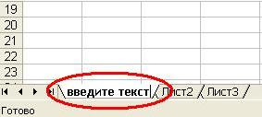

Вычисление с помощью функций.
- выведенном окне выбираем имя функции: в поле Выберите функцию: нажмите на ПРОИЗВЕД (функция произведения аргументов), после этого на кнопку OK

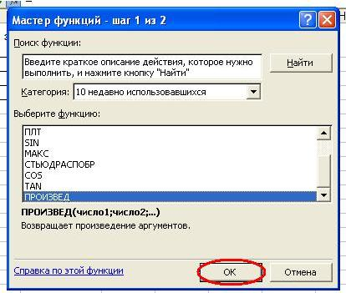

Шаг 1 - элементарные навыки в работе с Microsoft Excel

На главную Вперед Назад

- выведенном окне выбираем имя функции: в поле Выберите функцию: нажмите на СУММ (функция суммы аргументов), после этого на кнопку OK

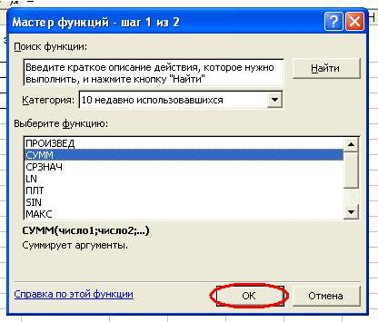

Приложение 2

Задание 8: решение

Для того, чтобы создать таблицу данного вида надо выделить нужную ячейку и ввести текст.

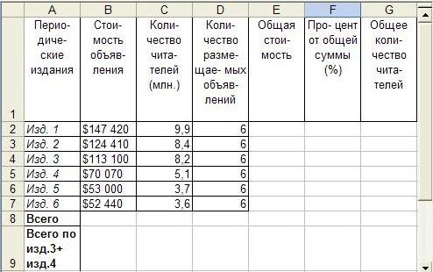

Чтобы вычислить общую стоимость надо выделить ячейки данного столбца.

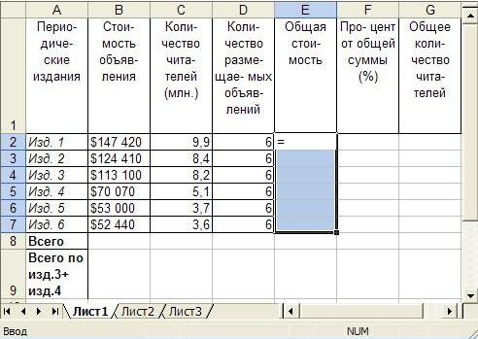

И ввести формулу: ставим знак "=", выделяем ячейки столбца "стоимость объявления", умножаем на ячейки столбца "Количество размещаемых объявлений".

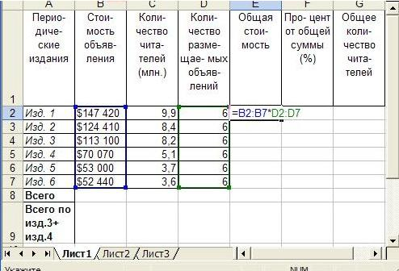

Чтобы определить общее количество читателей надо аналогично перемножить столбцы "количество читателей" и "Количество размещаемых объявлений".

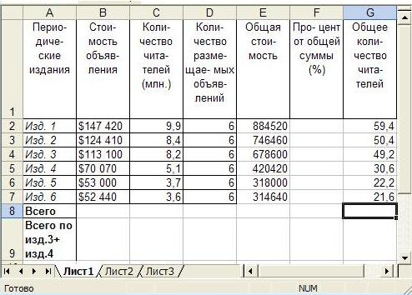

Чтобы посчитать строку "всего" используем функцию АВТОСУММА. Для этого выделяем ячейки строки "всего" и нажимаем на значок АВТОСУММА.

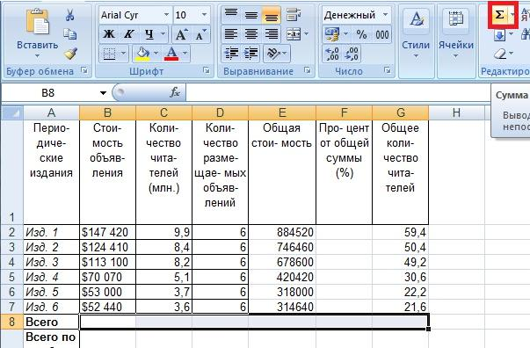

Для нахождения процента от общей суммы надо ячейки столбца "общая стоимость" умножить на 100 и разделить на ячейку "всего" из столбца "общая стоимость".

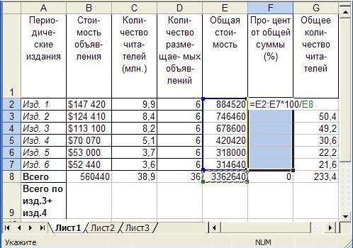

В результате получим:
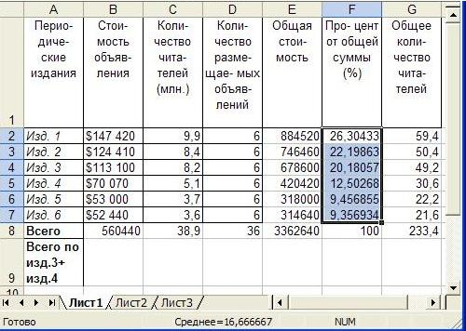

Для суммирования "Изд.3" и "Изд. 4" нужно выделить ячейки строки "Всего по изд.3+ изд.4”, поставить знак "=", выделяем ячейки строки "Изд. 3", складываем с ячейками строки "Изд. 4".

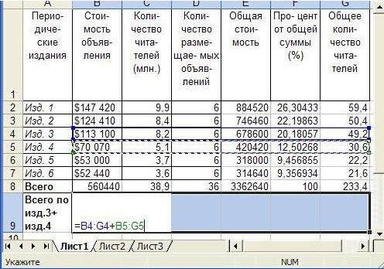

Для использования функции "поиск решения" нужно выделить целевую ячейку (Всего читателей), и открыть "Поиск решения"

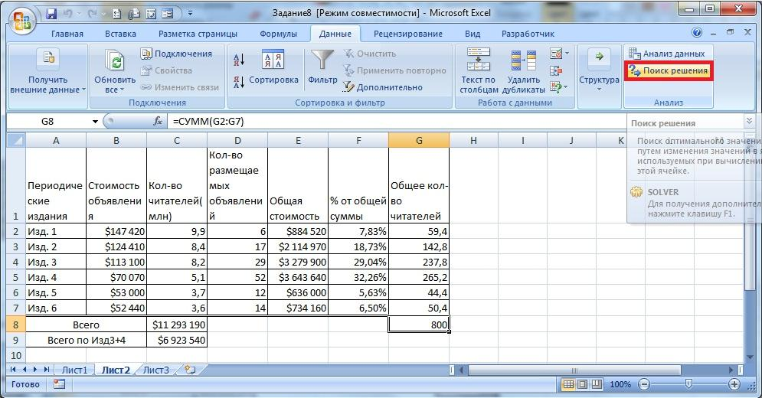

- появившемся меню устанавливаем, что целевую ячейку необходимо установить значению 800, устанавливаем изменяемый диапазон на диапазон с кол-вом объявлений, а также используя кнопку "Добавить" добавляем необходимые из задания ограничения.

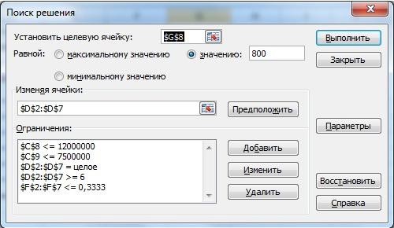

- результате появится табличка с выводом результатов поиска решений, где надо выбрать типы отчета: результаты, устойчивость, пределы. Нажать "ОК".

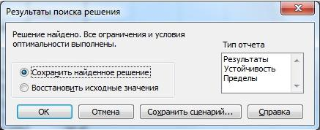

Мы получим результаты поиска решений. Во вкладках вы сможете просмотреть выбранные типы отчетов.

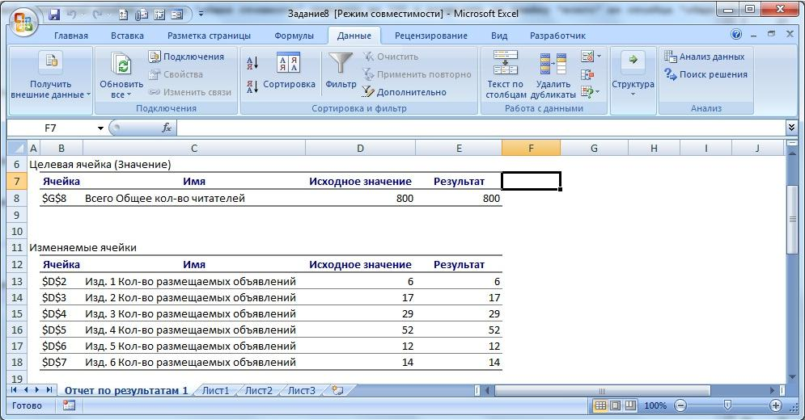

Литература

- Практические задания для работы в EXEL / Сост. Н.Н Буреева, В.В. Денисов, Д.Т. Чекмарев – Н.Новгород: ННГУ, 1999. – 45 с.
- Microsoft Excel для Windows 95. Шаг за шагом. Практическое пособие; Наука - М., 2006. - 432 c.
- . Джелен, Билл; Александер, Майкл Сводные таблицы в Microsoft Excel; РГГУ - М., 2007. - 320 c.
- Жаров, Дмитрий Финансовое моделирование в Excel; СИНТЕГ - М., 2008. - 176 c.
- Кашаев, Сергец Офисные решения с использованием Microsoft Excel 2007 и VBA; Питер - М., 2009. - 352 c.
- Киммел, П. и др. Excel 2003 и VBA. Справочник программиста; Вильямс - М., 2006. - 180 c.
- Мак-Федрис, Пол Формулы и функции в Microsoft Excel 2003; Высшая школа - М., 2006. - 576 c.
- Мур, Дж.; Эппен, Г.; Уэдерфорд, Л. и др. Экономическое моделирование в Microsoft Excel (+ CD-ROM); Огни - М., 2004. - 852 c.
- Пикуза, Владимир; Гаращенко, Алесандр Экономические и финансовые расчеты в Excel. Самоучитель; СПб: Питер - М., 2003. - 400 c.
- Харвей, Г. Excel 5.0 для "чайников"; Киев: Диалектика; Издание 2-е - М., 2014. - 288 c.
- Юдин, М.В.; Куприянова, А.В. Microsoft Excel 2007. Компьютерная шпаргалка; СПб: Наука и Техника - М., 2009. - 265 c.

Олег Геннадьевич Савихин

MICROSOFT EXEL 2007:
МЕТОДИЧЕСКИЕ УКАЗАНИЯ ДЛЯ ВЫПОЛНЕНИЯ ЛАБОРАТОРНЫХ РАБОТ

Практикум

Федеральное государственное автономное образовательное учреждение высшего образования «Национальный исследовательский Нижегородский государственный университет им. Н.И. Лобачевского»

603950, Нижний Новгород, пр. Гагарина, 23.

